附件3

学员照片提交说明

**电子版**照片。要求：本人近期正面免冠**彩色白底**头像,头部占照片尺寸的2／3，不着白色上衣,常戴眼镜的应配戴眼镜，白色背景无边框，人像清晰，层次丰富，神态自然，无明显畸变。

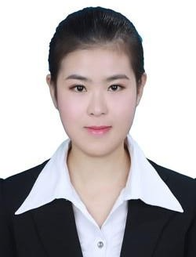

名称：照片采用jpg格式，并以**“本人身份证号+姓名”命名（X一律使用大写），保证与报名表中的身份证号一致。**

照片规格：**358像素（宽）×441像素（高）**，分辨率350dpi，**照片尺寸为32mm×26mm，照片大小应在50KB左右，最大不超过150KB**；（与身份证照片要求一致）

颜色模式:24位RGB真彩色。